**Příloha č. 1**

Tržní místo, tržiště: **Náměstí Svobody, Místek**

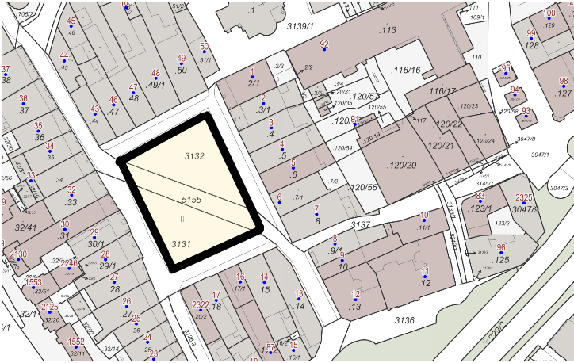

Umístění: části pozemků p.č. 3131, p.č. 3132 a p.č. 5155, vše v k.ú. Místek, rozloha cca 2.500 m2 - dle grafického znázornění

Doba prodeje: dle čl. 6 tohoto nařízení (tržní řád) a v souladu s dalšími právními předpisy.

Další povinnosti související s prodejem:

* Zajistit právní titul k užívání příslušného pozemku s jeho provozovatelem nebo vlastníkem.
* Zajistit vyjádření odboru dopravy a silničního hospodářství Magistrátu města Frýdku-Místku ke zvláštnímu užívání místních komunikací.